Работа с счетчиками

Теория (CTRL + правая кнопка мышки на ссылку или скопируйте ссылку в браузер)
Датчики дискретные бесконтактные
Даже https://owen.ru/product/magnitnye_datchiki_kippribor/connection
также https://owen.ru/uploads/249/re-datchiki_induktivnye_kp01-08.0001.01-11.2017.pdf?ysclid=mq4rn8gwhf476080506 и т.п.
датчики потока
https://cloud.cta.ru/iblock/954/9541574e412bcce0a75e4e0a539971de/20230224.pdf
для установки конфигурации ПЛК ОВЕН https://owen.ru/product/codesys_v2/libraries
для загрузки конфигурации в среду программирования
https://www.sdt42.ru/плк-установка-среды-codesys/
По пошаговой инструкции
ЗАДАЧА - создать счетчик от датчика потока или симулятора Кстати :
если не установлена конфигурация то выполнить ниже следующее
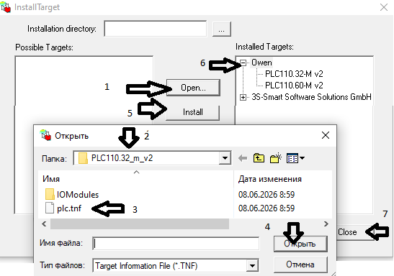 по пунктам
Выбираем одну из конфигураций

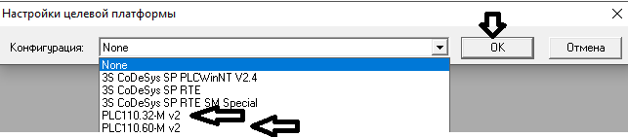
Далее
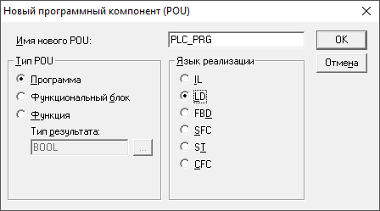 именно так и ОК

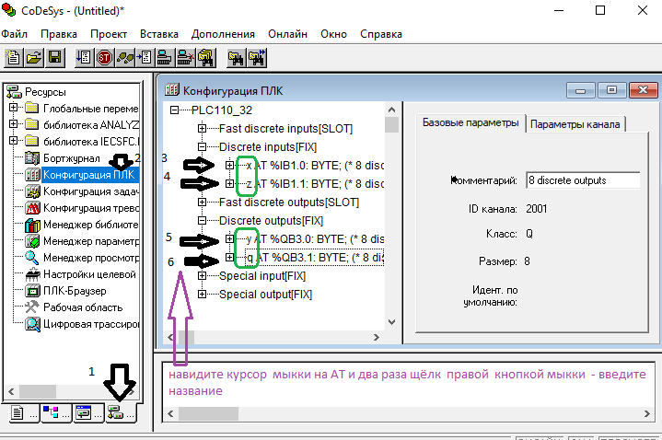 если для плк 110. 32 , то получится так.
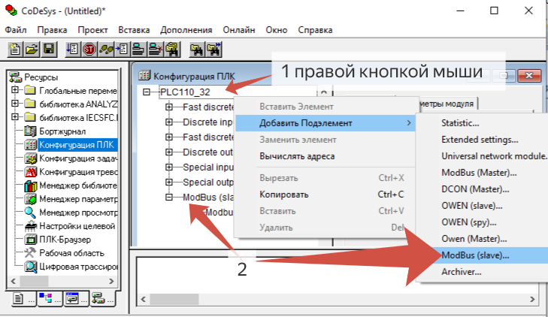
По пунктам - выберем протокол обмена
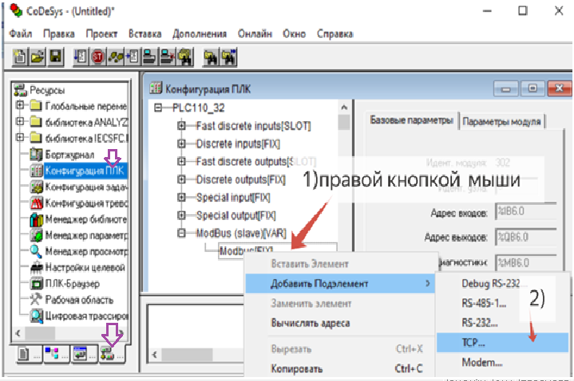 по пунктам – выберем интерфейс обмена. 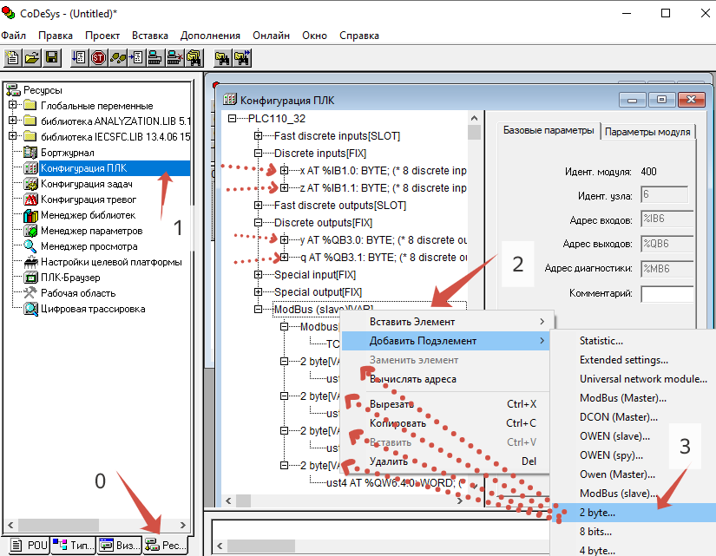
По пунктам !
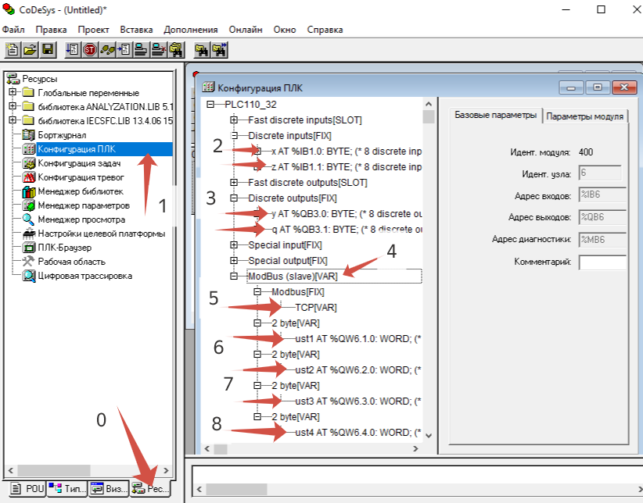 по пунктам! Организуем поля протокола.
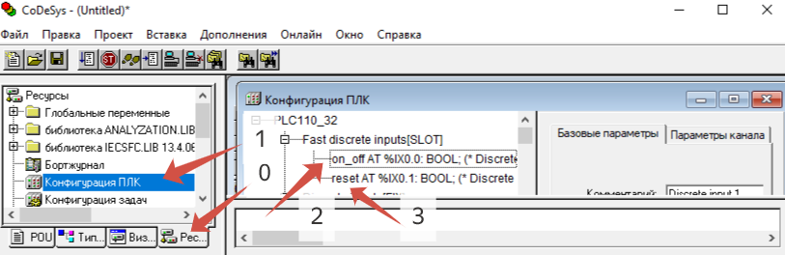
По пунктам ! обозначим переменные входа
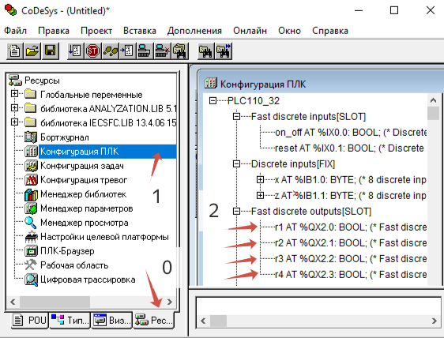
по пунктам

Индивидуально
по пунктам

по пунктам

Подсчет сигналов по стрелкам ?
подсчет количества сигналов
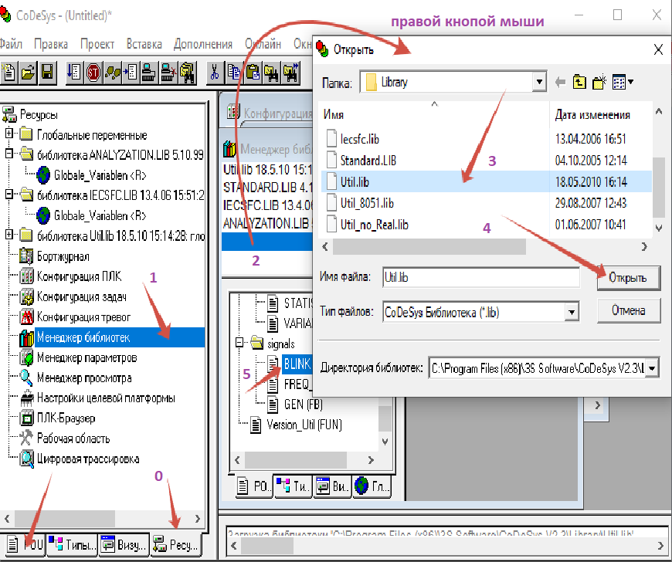
Если не BLINK, то надо добавить из библиотеки!
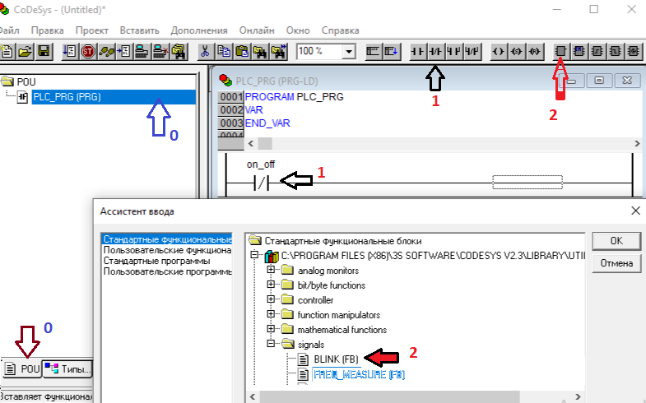 далее по пунктам!

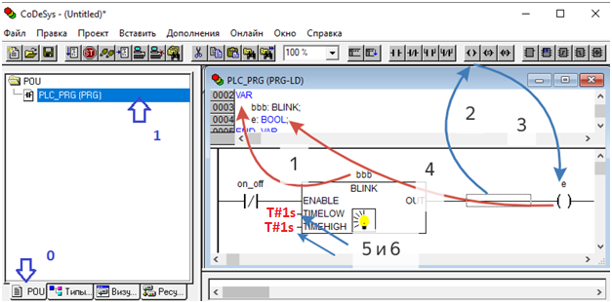 по пунктам! Пункт 5 и 6 можно или руками набрать . Скопируем СТУПЕНЬКУ 001 в ступеньку 002.

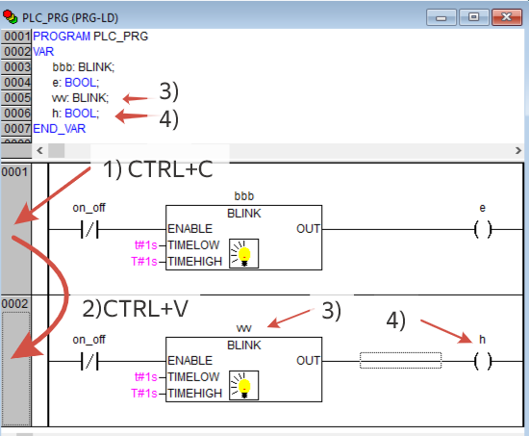
По пунктам!
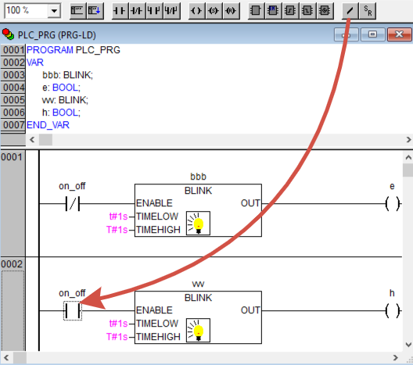 по стрелкам
Уберем слеш – инверсию.
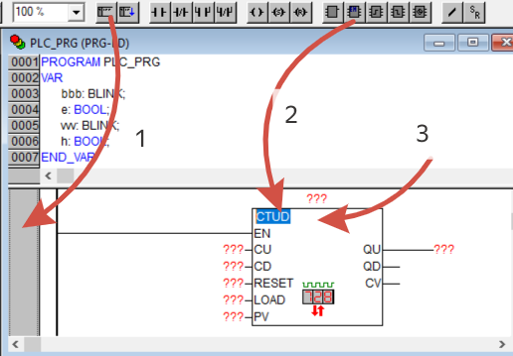
Добавим ступеньку ! Вставим элемент ! вводим название ctud !

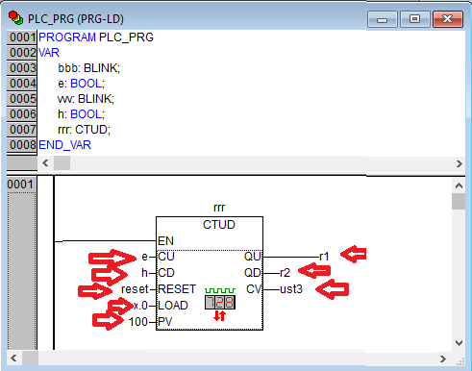 по стрелкам!
ALT+ F8! F5!
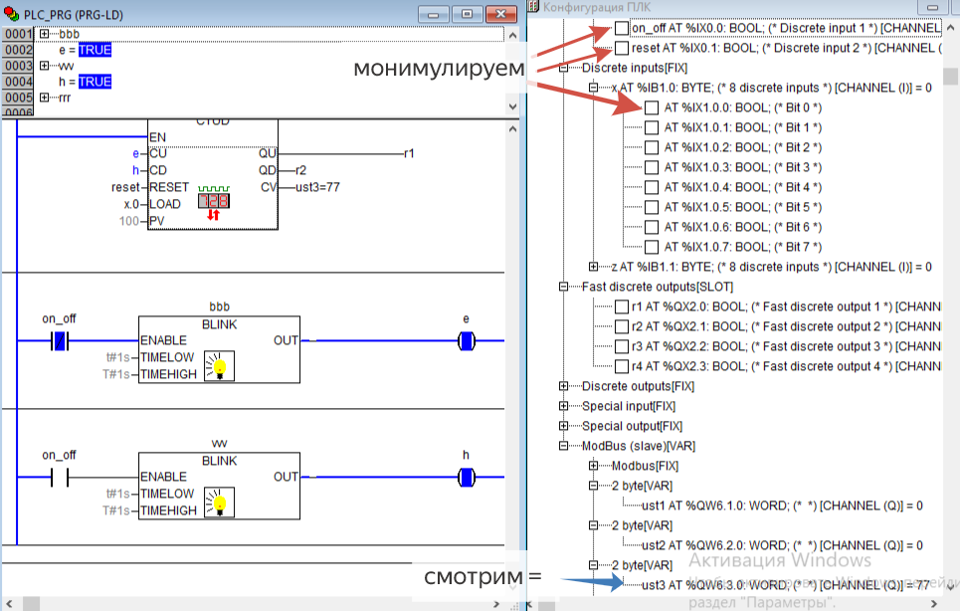по стрелкам

CTRL+F8!
Экспорт?

сделаем экспорт!

IP адрес понятен! по пунктам
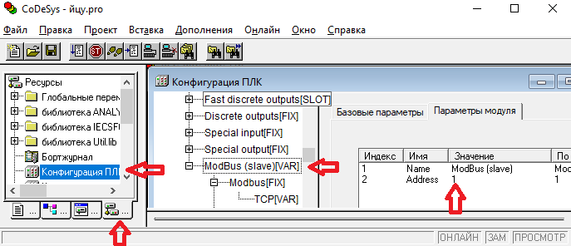
Уточним адрес!

схема 1 | схема 2 | схема3
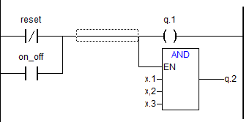 | 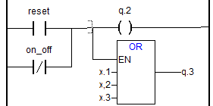 | 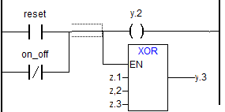
Схема 4 | схема 5 | схема 6
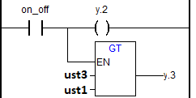 | 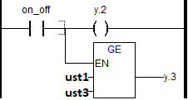 | 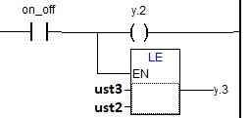
Варианты
№ | Задание | Задание | Задание | № | Задание | Задание | Задание
1 | 1 | 2 | 3 | 24 | 3 | 4 | 2
2 | 1 | 3 | 4 | 25 | 3 | 5 | 1
3 | 1 | 4 | 5 | 26 | 3 | 6 | 5
4 | 1 | 5 | 6 | 27 | 4 | 5 | 3
5 | 1 | 6 | 2 | 28 | 4 | 6 | 1
6 | 2 | 3 | 4
7 | 2 | 4 | 5
8 | 2 | 5 | 6
9 | 2 | 6 | 1
10 | 3 | 4 | 2
11 | 3 | 5 | 4
12 | 3 | 6 | 5
13 | 4 | 5 | 6
14 | 4 | 6 | 1
15 | 1 | 2 | 3
16 | 1 | 3 | 4
17 | 1 | 4 | 5
18 | 1 | 5 | 6
19 | 1 | 6 | 5
20 | 2 | 3 | 6
21 | 2 | 4 | 3
22 | 2 | 5 | 1
23 | 2 | 6 | 1

